"Эскизді (эскиздік жобаны) келісуден өткізу" мемлекеттік көрсетілетін қызмет регламентін бекіту туралы
Күшін жойған
Ақтөбе облысы әкімдігінің 2016 жылғы 17 маусымдағы № 261 қаулысы. Ақтөбе облысының Әділет департаментінде 2016 жылғы 15 шілдеде № 5000 болып тіркелді. Күші жойылды - Ақтөбе облысы әкімдігінің 2020 жылғы 4 мамырдағы № 187 қаулысымен
Ескерту. Күші жойылды - Ақтөбе облысы әкімдігінің 04.05.2020 № 187 қаулысымен (алғашқы ресми жарияланған күнінен кейін күнтізбелік он күн өткен соң қолданысқа енгізіледі).
Қазақстан Республикасының 2001 жылғы 23 қаңтардағы "Қазақстан Республикасындағы жергілікті мемлекеттік басқару және өзін-өзі басқару туралы" Заңының 27-бабына, Қазақстан Республикасының 2013 жылғы 15 сәуірдегі "Мемлекеттік көрсетілетін қызметтер туралы" Заңының 16-бабының 3-тармағына, Қазақстан Республикасы Ұлттық экономика министрінің міндетін атқарушының 2016 жылғы 17 наурыздағы № 137 "Эскизді (эскиздік жобаны) келісуден өткізу" мемлекеттік көрсетілетін қызмет стандартын бекіту туралы" (нормативтік құқықтық актілерді мемлекеттік тіркеу Тізілімінде № 13610 тіркелген) бұйрығына сәйкес Ақтөбе облысы әкімдігі ҚАУЛЫ ЕТЕДІ:
1. Қоса беріліп отырған "Эскизді (эскиздік жобаны) келісуден өткізу" мемлекеттік көрсетілетін қызмет регламенті бекітілсін.
2. "Ақтөбе облысының құрылыс, сәулет және қала құрылысы басқармасы" мемлекеттік мекемесі осы қаулыны мерзімді баспа басылымдарында және "Әділет" ақпараттық-құқықтық жүйесінде ресми жариялауға жіберуді қамтамасыз етсін.
3. Осы қаулының орындалуын бақылау Ақтөбе облысы әкімінің орынбасары Ж.М.Бексарыға жүктелсін.
4. Осы қаулы оның алғашқы ресми жарияланған күнінен кейін күнтізбелік он күн өткен соң қолданысқа енгізіледі.
Ақтөбе облысының әкімі | Б.Сапарбаев
Ақтөбе облысы әкімдігінің
2016 жылғы 17 маусымдағы
№ 261 қаулысымен бекітілген
"Эскизді (эскиздік жобаны) келісуден өткізу" мемлекеттік көрсетілетін қызмет регламенті
1. Жалпы ережелер
1. "Эскизді (эскиздік жобаны) келісуден өткізу" мемлекеттік көрсетілетін қызмет регламенті (бұдан әрі – мемлекеттік көрсетілетін қызмет) "Ақтөбе қаласының сәулет және қала құрылысы бөлімі" мемлекеттік мекемесімен және аудандық сәулет, қала құрылысы және құрылыс бөлімдерімен (бұдан әрі – көрсетілетін қызметті беруші) көрсетіледі.
Өтінішті қабылдау және мемлекеттік көрсетілетін қызмет нәтижесін беру көрсетілетін қызметті берушінің кеңсесі арқылы жүзеге асырылады.
2. Мемлекеттік көрсетілетін қызметтің нысаны – қағаз түрінде.
3. Мемлекеттік қызметті көрсету нәтижесі – Қазақстан Республикасы Ұлттық экономика министрінің міндетін атқарушының 2016 жылғы 17 наурыздағы № 137 "Эскизді (эскиздік жобаны) келісуден өткізу" мемлекеттік көрсетілетін қызмет стандартын бекіту туралы" (бұдан әрі – Стандарт) бұйрығымен бекітілген мемлекеттік көрсетілетін қызмет стандартына сәйкес эскизді (эскиздік жобаны) келісуден өткізу, немесе Стандарттың 10-тармағында қарастырылған жағдайда және негіздемелер бойынша мемлекеттік қызмет көрсетуден бас тарту туралы дәлелденген жауап.
Мемлекеттік көрсетілетін қызмет нәтижесін ұсыну нысаны – қағаз түрінде.
2. Мемлекеттік қызмет көрсету үдерісіндегі көрсетілетін қызметті берушінің құрылымдық бөлімшелерінің (қызметкерлерінің) іс-әрекеттің тәртібінің сипаттамасы
4. Стандарттың 1-қосымшасына сәйкес өтініш мемлекеттік қызмет көрсету бойынша рәсімді (іс-әрекетті) бастауға негіздеме болып табылады.
5. Мемлекеттік қызмет көрсету рәсімінің құрамына кіретін әрбір рәсімнің (іс-әрекеттің) мазмұны, оны орындаудың ұзақтығы:
1) кұжаттарды беру – көрсетілетін қызметті алушы (не сенімхат бойынша оның өкілі) көрсетілетін қызметті берушіге Стандарттың 9-тармағына сәйкес құжаттар ұсынады;
2) құжаттарды қабылдау – көрсетілетін қызметті берушінің кеңсе қызметкері құжаттарды қабылдайды, құжаттардың Стандарттың 9-тармағына сәйкестігіне тексеру жүргізеді. Егер құжаттар көрсетілген талаптарға сәйкес келсе, бұл жағдайда көрсетілген қызметті алушыға құжатты қабылдаған тұлғаның тегін, аты-жөнін, құжаттардың қабылданған күні мен уақытын көрсете отырып көрсетілетін қызметті берушінің мөрі басылған растау беріледі және құжаттарға бұрыштама қоюға және жауапты орындаушыны айқындау үшін көрсетілетін қызметті берушінің басшысына 30 (отыз) минут ішінде жолдайды;
3) құжаттарды бөлу – көрсетілетін қызметті берушінің басшысы құжаттармен танысады және 15 (он бес) минут ішінде көрсетілетін қызметті берушінің жауапты орындаушысын айқындайды;
4) көрсетілетін қызметтің нәтижесін дайындау – мерзімі 5 (бес) жұмыс күнінен аспайтын дәлелді бас тарту жағдайларын қоспағанда, көрсетілетін қызметті берушінің жауапты орындаушысы техникалық және (немесе) технологиялық жағынан күрделі емес объектілердің эскизін (эскиздік жобасын) 9 (тоғыз) жұмыс күн ішінде, техникалық және (немесе) технологиялық жағынан күрделі объектілердің эскизін (эскиздік жобасын) 14 (он төрт) жұмыс күн ішінде қарайды, содан кейін көрсетілетін қызметті берушінің басшысына келісуге жолдайды;
5) көрсетілетін қызметтің нәтижесін қалыптастыру – көрсетілетін қызметті берушінің басшысы көрсетілетін қызметтің нәтежесімен танысады, эскизге (эскиздік жобаға) келісу береді, немесе дәлелді бас тартуға қол қояды, содан кейін көрсетілетін қызметті берушінің кеңсе қызметкеріне сол күн ішінде жолдайды;
6) көрсетілетін қызметтің нәтижесін беру – көрсетілетін қызметті берушінің кеңсе қызметкері көрсетілетін мемлекеттік қызмет нәтижесін көрсетілетін қызметті алушыға 15 (он бес) минут ішінде береді.
3. Мемлекеттік қызмет көрсету үдерісіндегі құрылымдық бөлімшелер (қызметкерлер) мен көрсетілетін қызметті берушінің өзара іс-әрекет тәртібін сипаттау
6. Мемлекеттік қызмет көрсету үдерісіне қатысатын құрылымдық бөлімшелердің (қызметкерлердің) тізбесі:
1) көрсетілетін қызметті берушінің кеңсе қызметкері;
2) көрсетілетін қызметті берушінің басшысы;
3) көрсетілетін қызметті берушінің жауапты орындаушысы.
7. Мемлекеттік көрсетілетін қызмет көрсету үдерісінде көрсетілетін қызметті берушінің құрылымдық бөлімшелер (қызметкерлер) арасындағы рәсімнің (іс-әрекеттер) реттілік сипаттамасы.
1) көрсетілетін қызметті берушінің кеңсе қызметкері құжаттарды қабылдайды, құжаттардың Стандарттың 9-тармағына сәйкестігіне тексеру жүргізеді;
2) көрсетілетін қызметті берушінің басшысы құжаттармен танысады және жауапты орындаушыны айқындайды;
3) көрсетілетін қызметті берушінің жауапты орындаушысы эскизді (эскиздік жобаны) қарайды және содан кейін көрсетілетін қызметті берушінің басшысына қол қоюға жолдайды;
4) көрсетілетін қызметті берушінің басшысы көрсетілетін қызметтің нәтежесімен танысады, эскизге (эскиздік жобаға) келісу береді, немесе дәлелді бас тартуға қол қояды, содан кейін көрсетілетін қызметті берушінің кеңсе орындаушысына жолдайды;
5) көрсетілетін қызметті берушінің кеңсе орындаушысы көрсетілетін мемлекеттік қызмет нәтижесін көрсетілетін қызметті алушыға береді.
8. Мемлекеттік қызмет көрсету үдерісінде көрсетілетін қызметті берушінің құрылымдық бөлімшелерінің (қызметкерлерінің) рәсімдерінің (іс-әрекеттерінің), өзара іс-әрекеттерінің реттілігінің толық сипаттамасы осы регламенттің қосымшасына сәйкес мемлекеттік қызмет көрсетудің бизнес-үдерістерінің анықтамалығында көрсетіледі. Мемлекеттік қызметті көрсетудің бизнес-үдерістерінің анықтамалығы көрсетілетін қызметті берушінің интернет-ресурсында орналастырылады.
4. "Азаматтарға арналған үкімет" коммерциялық емес акционерлік қоғамымен, "Электрондық үкімет" веб-порталымен және (немесе) өзге көрсетілетін қызметті берушілермен өзара іс-әрекеттер тәртібінің сипаттамасы, сондай-ақ мемлекеттік көрсетілетін қызмет көрсету үдерісінде ақпараттық жүйелерді қолдану тәртібі
9. "Азаматтарға арналған үкімет" коммерциялық емес акционерлік қоғамымен және "Электрондық үкімет" веб-портал арқылы мемлекеттік қызмет көрсетілмейді.
"Эскизді (эскиздік жобаны)
келісуден өткізу" мемлекеттік
көрсетілетін қызмет
регламентіне қосымша
Мемлекеттік қызмет көрсетудің бизнес анықтамалығы
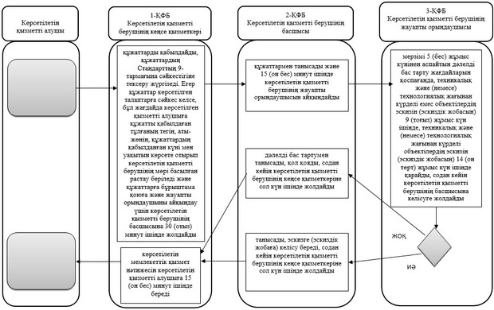

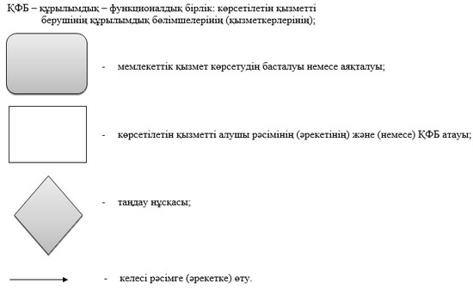

© 2012. Қазақстан Республикасы Әділет министрлігінің «Қазақстан Республикасының Заңнама және құқықтық ақпарат институты» ШЖҚ РМК

